Abogado Dr. Michael M. Pachinger
Presidente

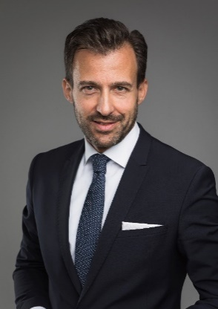

Estimados Asociados:

Quisiera dirigirme a vosotros como nuevo presidente de la Asociación Hispano-Austriaca de Juristas (AHAUJ):

Nueva directiva

Con motivo de nuestro Congreso anual celebrado del 4 al 6 de mayo de 2017 en Viena se eligieron nuevos cargos de la Junta de la AHAUJ. En primer lugar, quiero agradecer de todo corazón a la que hasta ahora ha sido Presidenta de nuestra Asociación por su esfuerzo durante todos estos años desde nuestra fundación en 2009. A propuesta de la Junta Directiva, se ha nombrado a Mercedes Aguado presidenta de honor de la AHAUJ. Por lo tanto, permanecerá ligada estrechamente a nuestra asociación.

Nuestro nuevo equipo de directiva se conforma de:

Presidente: Abogado Dr. Michael M. Pachinger
Vicepresidente 1: Fernando Lozano
Vicepresidente 2: Magister. Mag. René J. Bogendorfer
Secretaria General: Lara Campanario Ciaurri
Tesorero: Carlos Vázquez Sarazá, LL.M.
Miembro de la junta directiva: Mag. Christof Korp
Miembro de la junta directiva: Dr. Ana de Timoteo Comas

Nuestra misión

Ya en el marco de nuestra reunión general de este año anuncié mi voluntad de reunir a los miembros de la Junta Directiva para fijar la dirección, el objetivo y las labores de nuestra Asociación en un futuro y orientarnos hacia su consecución.

En septiembre tuvo lugar en Barcelona “la primera reunión de estrategia de la AHAUJ”. Un día intensivo en el que se trataron y fijaron proyectos y estrategias para los próximos 3 años. Partiendo de la amplia base de discusión que nuestro Vicepresidente Mag. René Bogendorfer había elaborado, lo que le agradecemos sinceramente, nos hemos ocupado intensivamente de temas como organización, competencias, misión, objetivos, etc. Ahora os quiero mostrar el primer output.
Sobre la base de los principios fijados en nuestros estatutos era necesario definir más claramente los objetivos de la AHAUJ y explicitarlos:

Nuestra misión es fomentar el intercambio entre juristas de ambos países. Nos hemos puesto de acuerdo en los siguientes objetivos fundamentales.

- Obtención/ profundización/ intercambio de conocimientos y experiencias jurídicas.
- Networking.
- La mejora de los conocimientos lingüísticos e intercambios culturales.
- ¡Vivir Europa!

Estos objetivos deben servir para nuestro desarrollo. Para cumplirlos queremos planear proyectos, actos, etc. en un futuro.

Nuestra nueva web

Ya desde hace un tiempo, nuestro vicepresidente Fernando Lozano se ocupa de la nueva página principal. Además de la elaboración técnica, es muy importante llenar el sitio web con contenido. Allí queremos informar, ante todo, sobre nuestros congresos anuales con fotos, impresiones, etc. Por esta razón la directiva se ha esforzado en pasar revista a los últimos 8 años de la asociación, sacar a la luz fotos e informes y ponerlos a disposición de los asociados en la página web.

Quiero compartir ahora más que nunca que nuestra nueva página principal de la AHAUJ está online desde hoy y os invito a visitarla:

http://www.ahauj-oesjv.com/

Congreso anual 2018

Nuestro congreso anual 2018 se celebrará entre el 12 y 14 de abril en Barcelona. Os pido desde ahora que reservéis esta fecha. En la junta ya estamos trabajando en la búsqueda y la elección de temas interesantes. Aceptamos cualesquiera sugerencias por vuestra parte.

El mundo, Europa y nosotros estamos en movimiento. Otro tanto debería ocurrir con la AHAUJ, a la que queremos dar un “nuevo impulso”. Por eso, nos hemos propuesto objetivos ambiciosos para el futuro y nos alegramos de compartirlo con vosotros.

Un último ruego para terminar: sois nuestros mejores embajadores, ¡hablad más sobre nosotros, nuestros congresos y nuestros dos países, en alemán y en español!

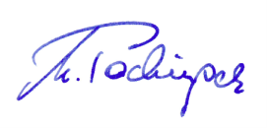
Atentamente,

Michael M. Pachinger

7 de noviembre de 2017

